项目编号：

文档版本： 第 1 版

分册名称： 第 1册/共 1册

基于自动驾驶图片去噪的图片社区数据库设计文档

指导老师：刘琴

开发小组：君士坦丁堡队

湖南大学信息科学与工程学院软件工程2021级4班

|  |  |  |  |  |  |  |
| --- | --- | --- | --- | --- | --- | --- |
| 总页数 |  | 正文 |  | 附录 | 1 | 生效日期： |
| 编制： | | | 审核： | | | 批准： |

文档信息

|  |  |
| --- | --- |
| 文档名称 | 基于自动驾驶图片去噪的图片社区系统项目数据库设计文档 |
| 描述 | 该文档简要介绍了数据库的表、字段及其表之间的关系。 |
| 负责人 | 胡剑锋 |
| 状态 | 1.0版本 |

文档变更历史

|  |  |  |  |  |
| --- | --- | --- | --- | --- |
| **时间** | **版本号** | **修改人** | **章节** | **描述** |
| 2022-10-24 | 1.0 | 胡剑锋 |  | 从设计和需求文档创建文档初稿 |

审核结果

|  |  |  |  |  |
| --- | --- | --- | --- | --- |
| **审核人** | **审核时间** | **意见** | **签名档** | **备注** |
| 开发团队 | 2023-10-24 | 通过 |  | 数据库设计文档通过评审 |

# 1 引言

## 1.1 编写目的

本数据库设计说明书是对基于自动驾驶图片去噪的图片社区系统数据库设计的定义。包括本系统数据逻辑结构设计、数据字典以及运行环境、安全设计等。

本数据库设计说明书适合以下读者：

1. 用户
2. 系统设计人员
3. 开发人员
4. 测试人员
5. 验收人员
6. 系统维护人员

本数据库设计说明书是以下活动的依据之一：

1. 系统详细设计
2. 系统开发
3. 系统验收
4. 系统维护

## 1.2 背景

自动驾驶作为如今热门的科研方向,自动驾驶图片的去噪处理是不可或缺的一部分,通过对自动驾驶的图片进行有效且高效的去噪处理,将会使自动驾驶图像识别的准确有明显的帮助

自动驾驶所采集的图片一方面需要被系统识别,另一方面采集的图片很有可能涉及隐私,如何在保证系统功能完备的情况下保护用户的隐私安全,这就需要设计出具有可靠结构,提供安全查询,保证数据加密的数据库来存放用户的数据,同时面对自动驾驶对数据操作的时效性加上用户海量的图片信息,保证数据库的效率,包括增删改查等操作的迅速,将是设计与实现数据库的重要指标

## 1.3 术语定义

无

## 1.4 参考资料

1）《基于自动驾驶图片去噪的图片社区系统项目需求说明书》

# 2 外部设计

## 2.1 标识符和状态

数据库软件名称：MySQL

数据库名称：denoised_picture_community

## 2.2 使用程序

数据库使用于“基于自动驾驶图片去噪的图片社区系统”

## 2.3 命名约定

数据库命名以模块缩写加具体表的英文词汇组成，能同一规范数据库表的命名。

数据库使用MySQL开发，开发程序员、测试和分析人员需要安装MySQL并建立相同数据库或安装相关插件进行联机访问。

## 2.4 设计约定

在本系统中,数据库的设计采用PowerDesigner进行,并且采用面向对象的设计方法,首先进行对象实体的设计,最后将对象持久化到数据库中,所有的表和表之间的关联(ER图)都采用标准的PowerDesigner设计工具进行,这样能够将整个系统的设计和数据库设计有机的结合起来。

# 3 结构设计

## 3.1 概念结构设计

### 3.1.1 实体和属性定义

**3.1.1.1用户模块**

（1）

实体名称:用户账号表

属性:用户ID, 密码, 邮箱,用户名, 头像ID,注册时间,性别,电话

约束: 主键:用户ID 外键:头像ID unique:邮箱

(2)

实体名称:头像表

属性:头像ID,头像图片路径

约束: 主键:头像ID

**3.1.1.2个人图片模块**

（1）

实体名称:原始图片表

属性:图片编号, 图片位置, 图片上传时间, 所属用户账号，图片名字，收藏标志

约束: 主键: 图片编号 外键: 用户账号(用户表)

（2）

实体名称:去噪图片表

属性:图片编号, 图片位置, 图片生成时间, 图片名字,去噪模式, 收藏标志,准确度,清晰度,原图编号

约束: 主键: 图片编号 外键: 原始图片编号

**3.1.1.3社区图片模块**

（1）

实体名称：社区图片表

属性:图片编号, 图片位置, 图片分享时间, 分享的用户账号, 点赞数, 图片名字,图片描述

约束: 主键: 图片编号 外键: 用户账号(用户表)

（2）

实体名称：封禁记录表

属性:封禁记录ID,封禁起始时间,封禁结束时间,封禁用户ID

约束: 主键: 封禁记录ID 外键: 封禁用户ID

（3）

实体名称：评论表

属性:图片编号, 图片位置, 图片分享时间, 分享的用户账号, 点赞数, 图片名字,图片描述

约束: 主键: 图片编号 外键: 用户账号(用户表)

**3.1.1.4管理审核模块**

（1）

实体名称:管理员表

属性:账号,密码,用户名,

约束: 主键:账号

（2）

实体名称：图片分享申请记录表

属性:申请记录ID,申请图片ID,图片名字,图片描述,是否去噪标志

约束: 主键: 申请记录ID 外键: 图片编号ID

（3）

实体名称:网站每日流量表

属性:日期,每日的流量,今日新增图片

约束: 主键: 日期

### 3.1.2 设计局部E-R模式

#### 3.1.2.1基础信息

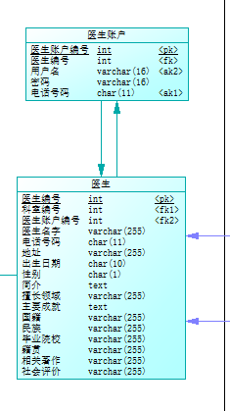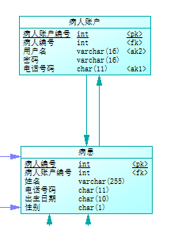

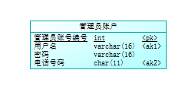

**3.1.2.2病人查看数据**

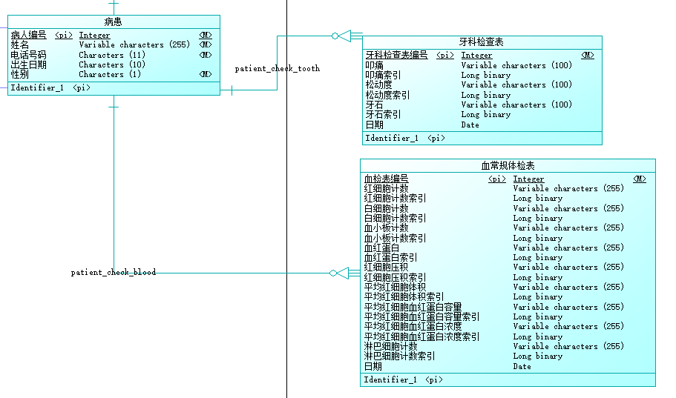

**3.1.2.3医生查看数据**

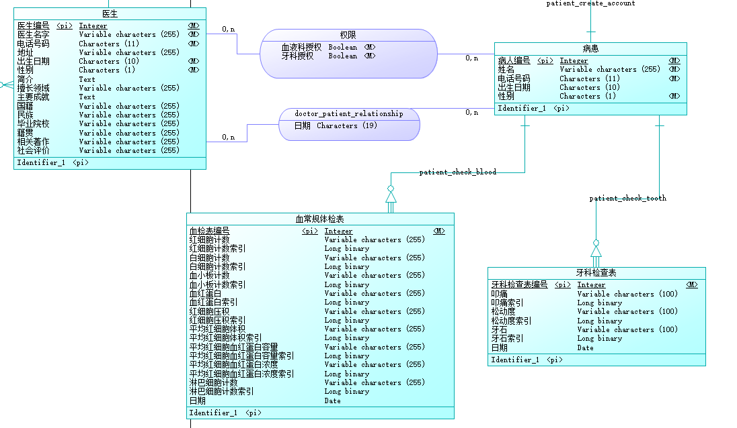

**3.1.2.4生成日志**

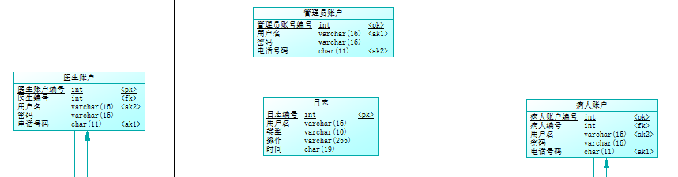

**3.1.2.5查看医生科室**

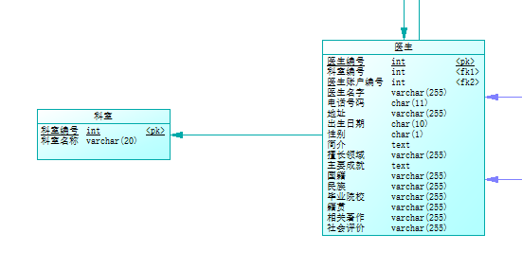

**3.1.2 全局E-R图**

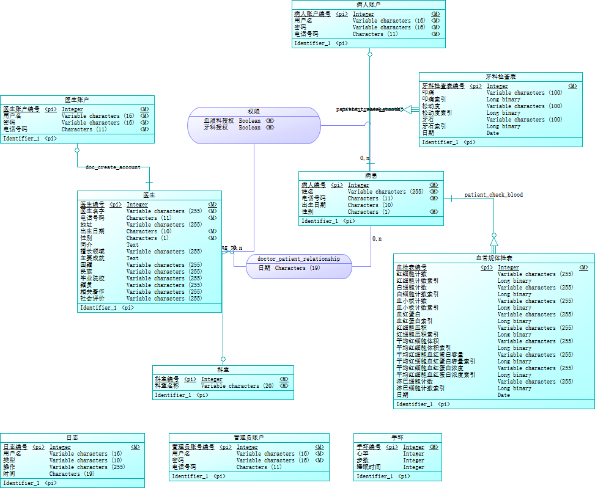

## 3.2 逻辑结构设计

### 3.2.1汇总表

|  |  |  |
| --- | --- | --- |
| **序号** | **表名** | **功能说明** |
| 1 | t_user | 用户表 |
| 2 | t_head_picture | 头像表 |
| 3 | t_origin_picture | 原始图像表 |
| 4 | t_denoised_picture | 去噪图像表 |
| 5 | t_community_picture | 社区图像表 |
| 6 | t_blocking_record | 封禁记录表 |
| 7 | t_comment | 评论记录表 |
| 8 | t_admin | 管理员账户表 |
| 9 | t_web_information | 网站信息表 |
| 10 | t_pending_record | 审核记录表 |

### 3.2.2 表属性详细

#### 用户账号表(t_user)

|  |  |  |  |  |  |
| --- | --- | --- | --- | --- | --- |
| ***名称*** | ***代码*** | ***数据类型*** | ***主键*** | ***外来键*** | ***注释*** |
| 用户账户ID | user_id | int | TRUE | FALSE | #自增 |
| 头像ID | head_picture_id | int | FALSE | TRUE | #非空 |
| 邮箱 | email | Varchar(32) | FALSE | FALSE | #非空  #值唯一 |
| 用户密码 | user_password | Varchar(32) | FALSE | FALSE | #非空 |
| 用户名 | user_name | Varchar(15) | FALSE | FALSE | #非空 |
| 注册时间 | register_time | datetime | FALSE | FALSE | #非空 |
| 性别 | sex | char(1) | FALSE | FALSE |  |
| 手机号 | telephone | Varchar(20) | FALSE | FALSE |  |

#### 头像表(t_head_picture)

|  |  |  |  |  |  |
| --- | --- | --- | --- | --- | --- |
| ***名称*** | ***代码*** | ***数据类型*** | ***主键*** | ***外来键*** | ***注释*** |
| 头像ID | head_picture_id | int | TRUE | FALSE | #自增 |
| 头像路径 | head_picture_path | Varchar(255) | FALSE | FALSE | #非空 |

#### 原始图片表(t_origin_picture)

|  |  |  |  |  |  |
| --- | --- | --- | --- | --- | --- |
| ***名称*** | ***代码*** | ***数据类型*** | ***主键*** | ***外来键*** | ***注释*** |
| 图片ID | picture_id | int | TRUE | FALSE | #自增； |
| 图片路径 | picture_path | Varchar(255) | FALSE | FALSE | #非空 |
| 上传时间 | update_time | Date | FALSE | FALSE | #非空 |
| 图片名字 | picture_name | Varchar(15) | FALSE | FALSE | #非空  #名字不超过15个字符 |
| 收藏标签 | collective_tag | boolean | FALSE | FALSE | #非空  #默认为FALSE |
| 归属用户 | picture_owner_id | int | FALSE | TRUE | #非空 |

#### 去噪图片表(t_denoised_picture)

|  |  |  |  |  |  |
| --- | --- | --- | --- | --- | --- |
| ***名称*** | ***代码*** | ***数据类型*** | ***主键*** | ***外来键*** | ***注释*** |
| 图片ID | picture_id | int | TRUE | FALSE | #必填字段；  #自增；  #数据从0x10000000开始自增 |
| 图片路径 | picture_path | Varchar(255) | FALSE | FALSE | #非空 |
| 生成时间 | generating_time | Date | FALSE | FALSE | #非空 |
| 图片名字 | picture_name | Varchar(15) | FALSE | FALSE | #非空  #名字不超过15个字符 |
| 收藏标签 | collective_tag | boolean | FALSE | FALSE | #非空  #默认为FALSE |
| 去噪模式 | denoising_mode | Varchar(20) | FALSE | FALSE | #非空 |
| 准确度 | accuracy | double | FALSE | FALSE | #非空 |
| 清晰度 | clarity | double | FALSE | FALSE | #非空 |
| 原始图片ID | origin_picture_id | int | FALSE | TRUE | #非空 |

#### 社区图片表(t_community_picture)

|  |  |  |  |  |  |
| --- | --- | --- | --- | --- | --- |
| ***名称*** | ***代码*** | ***数据类型*** | ***主键*** | ***外来键*** | ***注释*** |
| 社区图片ID | picture_id | int | TRUE | FALSE | #必填字段；  #自增； |
| 图片路径 | picture_path | Varchar(255) | FALSE | FALSE | #非空 |
| 生成时间 | upload_time | Datetime | FALSE | FALSE | #非空 |
| 图片名字 | picture_name | Varchar(15) | FALSE | FALSE | #非空  #名字不超过15个字符 |
| 获赞数 | picture_favor | int | FALSE | FALSE | #初始为0 |
| 图片描述 | picture_description | Varchar(255) | FALSE | FALSE |  |
| 标签 | picture_tag | Varchar(10) | FALSE | FALSE |  |
| 上传用户 | upload_user | int | FALSE | TRUE | #非空 |

#### 评论记录表(t_comment)

|  |  |  |  |  |  |
| --- | --- | --- | --- | --- | --- |
| ***名称*** | ***代码*** | ***数据类型*** | ***主键*** | ***外来键*** | ***注释*** |
| 评论记录ID | comment_id | int | TRUE | FALSE | #必填字段； |
| 评论内容 | comment_text | Varchar(256) | FALSE | FALSE | #非空 |
| 关联社区图片 | linked_picture_id | int | FALSE | TRUE | #非空 |

#### 封禁记录表(t_suspension_record)

|  |  |  |  |  |  |
| --- | --- | --- | --- | --- | --- |
| ***名称*** | ***代码*** | ***数据类型*** | ***主键*** | ***外来键*** | ***注释*** |
| 封禁记录ID | record_id | int | TRUE | FALSE | #必填字段； |
| 封禁开始时间 | start_time | datetime | FALSE | FALSE | #非空 |
| 封禁结束时间 | end_time | datetime | FALSE | FALSE | #非空 |
| 封禁用户ID | suspension_user_id | int | FALSE | FALSE | #非空 |

#### 管理员表(t_admin)

|  |  |  |  |  |  |
| --- | --- | --- | --- | --- | --- |
| ***名称*** | ***代码*** | ***数据类型*** | ***主键*** | ***外来键*** | ***注释*** |
| 账号 | admin_account | Varchar(40) | TRUE | FALSE | #必填字段； |
| 用户密码 | admin_password | Varchar(32) | FALSE | FALSE | #非空 |
| 用户名 | admin_name | Varchar(15) | FALSE | FALSE | #非空 |

#### 网站信息表(t_web_information)

|  |  |  |  |  |  |
| --- | --- | --- | --- | --- | --- |
| ***名称*** | ***代码*** | ***数据类型*** | ***主键*** | ***外来键*** | ***注释*** |
| 日期 | web_date | Date | TRUE | FALSE | #必填字段； |
| 用户流量 | user_daily_num | int | FALSE | FALSE | #非空 |
| 新增图片 | new_image | int | FALSE | FALSE | #非空 |

#### 审核图片表(t_pending_record)

|  |  |  |  |  |  |
| --- | --- | --- | --- | --- | --- |
| ***名称*** | ***代码*** | ***数据类型*** | ***主键*** | ***外来键*** | ***注释*** |
| 处理记录ID | pending_id | int | TRUE | FASLE | #自增 |
| 图片ID | picture_id | int | FALSE | TRUE | #非空； |
| 图片名字 | picture_name | Varchar(15) | FALSE | FALSE | #非空  #名字不超过15个字符 |
| 图片描述 | picture_description | Varchar(255) | FALSE | FALSE |  |
| 去噪标签 | denoising_tag | boolean | FALSE | FALSE | #非空 |

**3.3 物理结构设计**

数据名称：denoised_picture_community_system

存储位置：默认

**3.3.1 物理设计实现**

/*==============================================================*/

/* DBMS name: MySQL 8.0 */

/* Created on: 2023/10/31 23:47:22 */

/*==============================================================*/

CREATE DATABASE denoised_picture_community;

USE denoised_picture_community;

DROP TABLE IF EXISTS t_user;

DROP TABLE IF EXISTS t_head_picture;

DROP TABLE IF EXISTS t_origin_picture;

DROP TABLE IF EXISTS t_denoised_picture;

DROP TABLE IF EXISTS t_community_picture;

DROP TABLE IF EXISTS t_comment;

DROP TABLE IF EXISTS t_suspension_record;

DROP TABLE IF EXISTS t_admin;

DROP TABLE IF EXISTS t_web_information;

DROP TABLE IF EXISTS t_pending_picture;

/*==============================================================*/

/* Table: t_user_account */

/*==============================================================*/

CREATE TABLE t_user

(

user_id INT AUTO_INCREMENT NOT NULL COMMENT"用户账号",

head_picture_id INT NOT NULL COMMENT"头像图片ID",

email VARCHAR(32) NOT NULL COMMENT"用户电子邮箱",

user_password VARCHAR(32) NOT NULL COMMENT"用户密码",

user_name VARCHAR(15) NOT NULL COMMENT"用户名",

sex CHAR(1) COMMENT"性别",

telephone VARCHAR(32) COMMENT"电话号码",

register_time DATETIME NOT NULL COMMENT"注册时间",

PRIMARY KEY(user_id),

UNIQUE(email)

);

alter table t_user comment'用户表';

/*==============================================================*/

/* Table: t_head_picture */

/*==============================================================*/

CREATE TABLE t_head_picture

(

head_picture_id INT AUTO_INCREMENT NOT NULL COMMENT"头像ID",

head_picture_path VARCHAR(255) NOT NULL COMMENT"头像图片路径",

PRIMARY KEY(head_picture_id)

);

alter table t_head_picture comment'头像表';

/*==============================================================*/

/* Table: t_origin_picture */

/*==============================================================*/

CREATE TABLE t_origin_picture

(

picture_id INT AUTO_INCREMENT NOT NULL COMMENT '原始图片ID',

picture_path VARCHAR(255) NOT NULL COMMENT '图片路径',

update_time DATETIME NOT NULL COMMENT '上传时间',

picture_name VARCHAR(15) NOT NULL COMMENT '图片名字',

collective_tag BOOLEAN NOT NULL DEFAULT FALSE COMMENT '是否收藏',

picture_owner_id INT NOT NULL COMMENT'图片归属用户ID',

PRIMARY KEY(picture_id)

);

ALTER TABLE t_origin_picture COMMENT '原始图片表';

/*==============================================================*/

/* Table: t_denoised_picture */

/*==============================================================*/

CREATE TABLE t_denoised_picture

(

picture_id INT AUTO_INCREMENT NOT NULL COMMENT"去噪图片ID",

picture_path VARCHAR(255) NOT NULL COMMENT"图片路径",

generating_time DATETIME NOT NULL COMMENT"上传时间",

picture_name VARCHAR(15) NOT NULL COMMENT"图片名字",

collective_tag BOOLEAN NOT NULL DEFAULT FALSE COMMENT"是否收藏",

denoising_mode VARCHAR(20) NOT NULL COMMENT"去噪模式",

picture_accuracy DOUBLE NOT NULL COMMENT"准确度",

picture_clarity DOUBLE NOT NULL COMMENT"清晰度",

origin_picture_id INT NOT NULL COMMENT"原始图片ID",

PRIMARY KEY(picture_id)

);

alter table t_denoised_picture comment'去噪图片表';

/*==============================================================*/

/* Table: t_comunity_picture */

/*==============================================================*/

CREATE TABLE t_community_picture

(

picture_id INT AUTO_INCREMENT NOT NULL COMMENT"社区图像ID",

picture_path VARCHAR(255) NOT NULL COMMENT"图片路径",

upload_time DATETIME NOT NULL COMMENT"上传时间",

picture_name VARCHAR(15) NOT NULL COMMENT"图片名字",

picture_favor INT DEFAULT 0 COMMENT"图片获赞数",

picture_description VARCHAR(255) COMMENT"图片描述",

picture_tag VARCHAR(10) COMMENT"图片标签",

upload_user_id INT COMMENT"上传用户ID",

PRIMARY KEY(picture_id)

);

alter table t_community_picture comment'社区图片表';

/*==============================================================*/

/* Table: t_comment */

/*==============================================================*/

CREATE TABLE t_comment

(

comment_id INT AUTO_INCREMENT NOT NULL COMMENT"评论记录ID",

comment_text VARCHAR(255) NOT NULL COMMENT"评论文字",

linked_picture_id INT NOT NULL COMMENT"关联社区图像ID",

PRIMARY KEY(comment_id)

);

alter table t_comment comment'评论记录表';

/*==============================================================*/

/* Table: t_suspension_record */

/*==============================================================*/

CREATE TABLE t_suspension_record

(

record_id INT AUTO_INCREMENT NOT NULL COMMENT"评论记录ID",

start_time DATETIME NOT NULL COMMENT"封禁开始时间",

end_time DATETIME NOT NULL COMMENT"封禁结束时间",

suspension_user_id INT NOT NULL COMMENT"封禁用户ID",

PRIMARY KEY(record_id)

);

alter table t_suspension_record comment'评论记录表';

/*==============================================================*/

/* Table: t_admin */

/*==============================================================*/

CREATE TABLE t_admin

(

admin_account VARCHAR(40) NOT NULL COMMENT"管理员账号",

admin_password VARCHAR(32) NOT NULL COMMENT"管理员密码",

admin_name VARCHAR(15) NOT NULL COMMENT"管理员姓名",

PRIMARY KEY(admin_account)

);

alter table t_admin comment'管理员表';

/*==============================================================*/

/* Table: t_web_information */

/*==============================================================*/

CREATE TABLE t_web_information

(

web_date DATE NOT NULL COMMENT"当前日期",

user_daily_num INT NOT NULL COMMENT"当日登录用户",

new_image INT NOT NULL COMMENT"新增图片",

PRIMARY KEY(web_date)

);

alter table t_web_information comment'网站信息表';

/*==============================================================*/

/* Table: t_pending_record */

/*==============================================================*/

CREATE TABLE t_pending_record

(

pending_id INT AUTO_INCREMENT NOT NULL COMMENT"待审图片ID",

picture_id INT NOT NULL COMMENT"待审图片ID",

picture_name VARCHAR(15) NOT NULL COMMENT"图片名字",

picture_description VARCHAR(255) NOT NULL COMMENT"图片描述",

has_denoised BOOLEAN NOT NULL COMMENT"是否去噪",

PRIMARY KEY(pending_id)

);

alter table t_pending_record comment'待审图片表';

ALTER TABLE t_user ADD CONSTRAINT FK_user_head_picture

FOREIGN KEY (head_picture_id) REFERENCES t_head_picture(head_picture_id)

ON DELETE CASCADE ON UPDATE CASCADE;

ALTER TABLE t_origin_picture ADD CONSTRAINT FK_picture_owner

FOREIGN KEY (picture_owner_id) REFERENCES t_user(user_id)

ON DELETE CASCADE ON UPDATE CASCADE;

ALTER TABLE t_denoised_picture ADD CONSTRAINT FK_denoise_origin

FOREIGN KEY (origin_picture_id) REFERENCES t_origin_picture(picture_id)

ON DELETE CASCADE ON UPDATE CASCADE;

ALTER TABLE t_community_picture ADD CONSTRAINT FK_picture_uploader

FOREIGN KEY (upload_user_id) REFERENCES t_user(user_id)

ON DELETE SET NULL ON UPDATE CASCADE;

ALTER TABLE t_suspension_record ADD CONSTRAINT FK_account_suspension

FOREIGN KEY (suspension_user_id) REFERENCES t_user(user_id)

ON DELETE CASCADE ON UPDATE CASCADE;

ALTER TABLE t_comment ADD CONSTRAINT FK_pciture_comment

FOREIGN KEY (linked_picture_id) REFERENCES t_community_picture(picture_id)

ON DELETE CASCADE ON UPDATE CASCADE;

**4 运用设计**

**4.1 安全设计**

智慧医疗系统数据库安装在指定的服务器上。用户对数据库进行操作时，不对数据库直接访问，而是通过登录WEB平台软件和APP对数据库进行访问，这样避免了用户直接操作数据库过程中可能产生的不当操作。